ΠΡΟΣ:
Μουσικό Σχολείο
Τετάρτη, 11 Σεπτεμβρίου 2019

Θέμα: «Συμμετέχοντες Μαθητές Μουσικού Σχολείου στο Πανελλήνιο Πρωτάθλημα Microsoft Office Specialist»
Αξιότιμές/οι κύριες/οι,
Η ACTA, Τεχνοβλαστός του Αριστοτελείου Πανεπιστημίου Θεσσαλονίκης, διοργανώτρια του Ελληνικού σκέλους του Παγκοσμίου πρωταθλήματος Microsoft Office Specialist, συγχαίρουν τη μαθήτρια του Μουσικού Σχολείου ,
- ΑΝΝΑ- ΝΙΚΟΛΕΤΑ ΧΡΙΣΤΟΠΟΥΛΟΥ
για την πρόκρισή και συμμετοχή της στον Πανελλήνιο Τελικό Microsoft Office Specialist, όπου συμμετείχαν οι 100 καλύτεροι μαθητές από όλη την Ελλάδα και διεξήχθη στα γραφεία της Microsoft Hellas στην Αθήνα.
Ευχόμαστε στους μαθητές σας, καλή σταδιοδρομία και τους προσκαλούμε να συμμετάσχουν στο πρωτάθλημα και φέτος, έχοντας ως εμπνευστές τους διακριθέντες μαθητές στο διαγωνισμό του 2020. Σκοπό μας είναι η ανάδειξη των Ελλήνων πρωταθλητών στο MS Word, MS Excel και MS PowerPoint που θα εκπροσωπήσουν την Ελλάδα στον Παγκόσμιο Τελικό της Microsoft, στη Disneyworld της California των Η.Π.Α.
Με εκτίμηση,
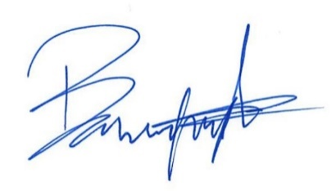
Για την ACTA Α.Ε.

Άγις Βεντούρης
Υπεύθυνος Ανάπτυξης Δικτύου

